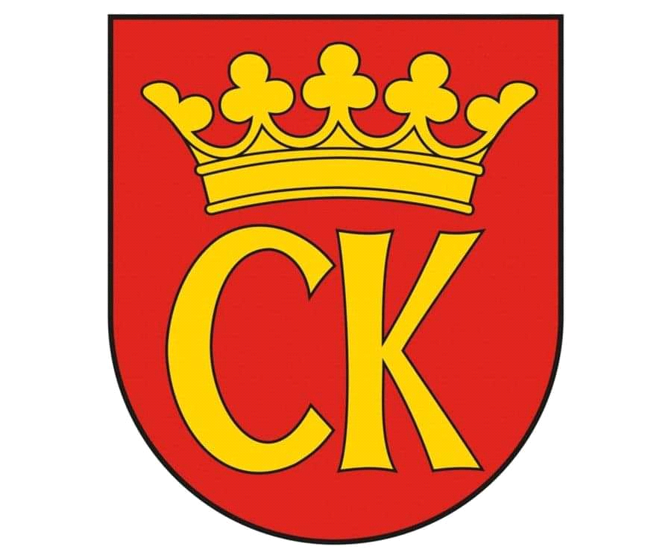****



**KOMUNIKAT ORGANIZACYJNY MISTRZOSTW KIELC**

**W MINI PIŁCE RĘCZNEJ DZIEWCZĄT**

**IGRZYSKA DZIECI – ROCZNIK 2012 I MŁ**

**W ROKU SZKOLNYM 2024/25**

W rozgrywkach mini piłki ręcznej dziewcząt klas biorą udział następujące szkoły: SP 11, 25, 27, 32, 33, 39

Rozgrywki odbędą się systemem „każdy z każdym” w podanych niżej terminach.

|  |  |  |  |
| --- | --- | --- | --- |
| **Szkoły** | **11, 25, 27, 32, 33, 39** | **11, 25, 27, 32, 33, 39** | **11, 25, 27, 32, 33, 39** |
| **Miejsce** | **SP 25** | **SP 39** | **SP 39** |
| **Termin** | **12.12.2024** | **16.01.2025** | **10.02.2025** |
| **Godzina** | **10.00** | **10.00** | **10.00** |
| **1** | SP 11 – SP 39 | SP 11 – SP 25 | SP 11 – SP 33 |
| **2** | SP 25 – SP 32 | SP 33 – SP 39 | SP 25 – SP 39 |
| **3** | SP 33 – SP 27 | SP 27 – SP 32 | SP 32 – SP 33 |
| **4** | SP 11 – SP 32 | SP 25 – SP 33 | SP 11 – SP 27 |
| **5** | SP 27 – SP 25 | SP 39 – SP 27 | SP 32 – SP 39 |

Dokumentacja zgodna z Regulaminem SZS w Kielcach – listy startujących należy dostarczyć w dniu zawodów do organizatora.

Agnieszka Merwart

Koordynator zawodów sportowych